SAIDANI Belhassen
6. Impasse Tranja Rue Ahmed Tlili 1135 Chbedda Ben Arous
Tel : 00.216.22.41.03.05
Mail : bel_ha_2241@mail.fr
Né le 04 Mai 1986

Logistique de distribution
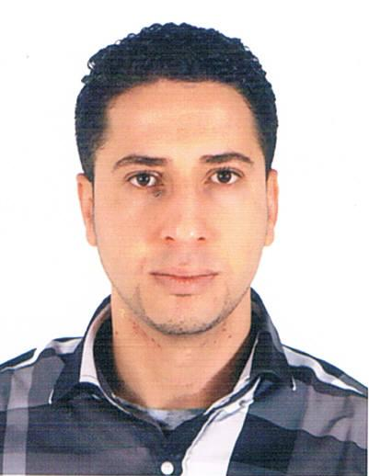
Salon de The La Pensée
du 15 Juin 2012 au 03 Mars 2012

SOCOTU
du 21 Mai au 13 Juillet 2012

TRANSMAR
du 13 Février au 17 Mars 2012

TUNISIANA
du 13 Février au 17 Mars 2011

CTN
du 06 Juin au 15 juillet 2011

Espace Informatique
du 06 Juin au 15 juillet 2011

FORMATIONS

Janvier 2013

Octobre 2010

Juin 2007

COMPETENCES

Caissier – Tunis
Caissier encours au près du salon de The LA PENSEE

Entrepôt – Rades
Stage au près de la Société Commerciale Tunisienne « SOCOTU »

Service commercial – Rades
Stage au près de la Société Maritime TRANSMAR

Service comptabilité immobilisation – Lac
Stage au près de la Société anonyme TUNISIANA « inventaire des matériels techniques »

Service conteneur import – Rades
Stage au près de la Compagnie Tunisienne de Navigation

Service bureautique – El Manar
Travail au près de l’Espace Informatique BASMA
- Technicien Supérieur en Logistique de Distribution Borj Sedria

- Première année licence Fondamentale en gestion à El Manar

- Baccalauréat Economie et Gestion à Mhemdia Ben Arous

EXPERIENCES

Compétences acquises de formation

Gère les moyens de transport, les besoins de transport et des transports externe, les stocks, les moyens des transports et manutentions, gestion des mouvements et des emplacements, les bases du commerce extérieur et de la douane, géographie de transport, marchandises et emballages et droit commercial de transport logistique.

Informatique

- Très bonne maitrise de l’outil informatique ; Bureautiques (Word, Excel, PowerPoint…)
- Savoir utilisé des logiciels Extra comptable ; ORACLE, IRP
- Savoir utilisé des logiciels informatique ; Photoshop, traitement des vidéos
Langue maternelle

Ecrit, lu et parle

Ecrit, lu et parle

Langue

Arabe

Français

Anglais

Divers

- Navigation sur internet
- Communication
- Théâtre
- Peinture
Atouts

Présentable, bonne relation, dynamique, sens de l’initiative, honnête, sérieux, respect des procédures, une bonne communication et relation humaine avec contact excellent, assidu et discipliné
Autre connaissance

- Membre de la Jeune Chambre Economique International.
- Membre de la croissons Rouge comité El Morouj.
- Membre de la Maison de Jeune Fouchana.
- Assisté 2 fois à l’atelier National de Jeune Peint.

